Cykel-matematik

Mål hjulets diameter________________cm

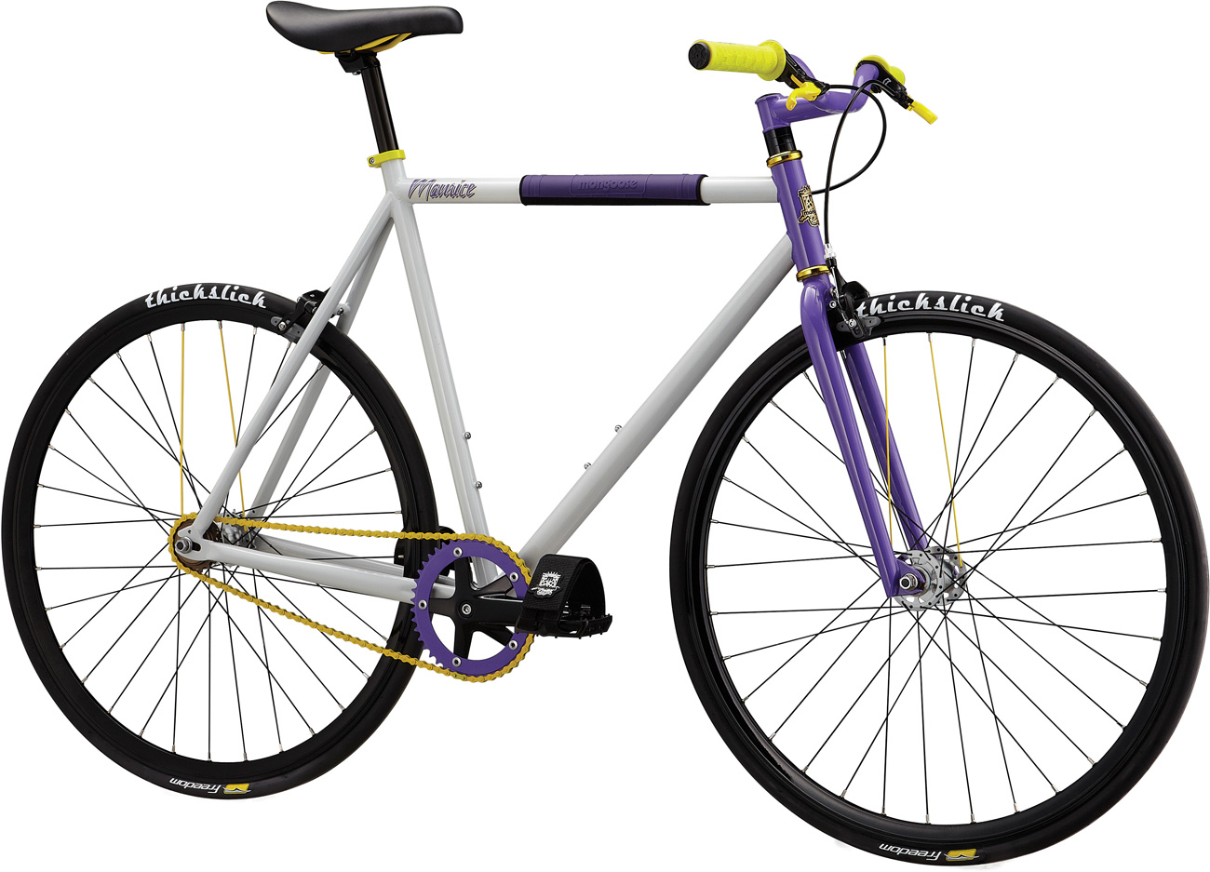

Udregn: hjulets omkreds:

Omkreds=diameter x $π$

___________________x 3,14 = _____________ cm

Mål, hvor langt kører hjulet på én omgang? _________cm

Passer tallene sammen?

Hvor langt kører cyklen, når hjulene har drejet:

1omgang | cm
2 omgange | cm
5 omgange | cm
10 omgange | cm

Hvor mange omgange drejer hjulet, når cyklen har kørt 100m?
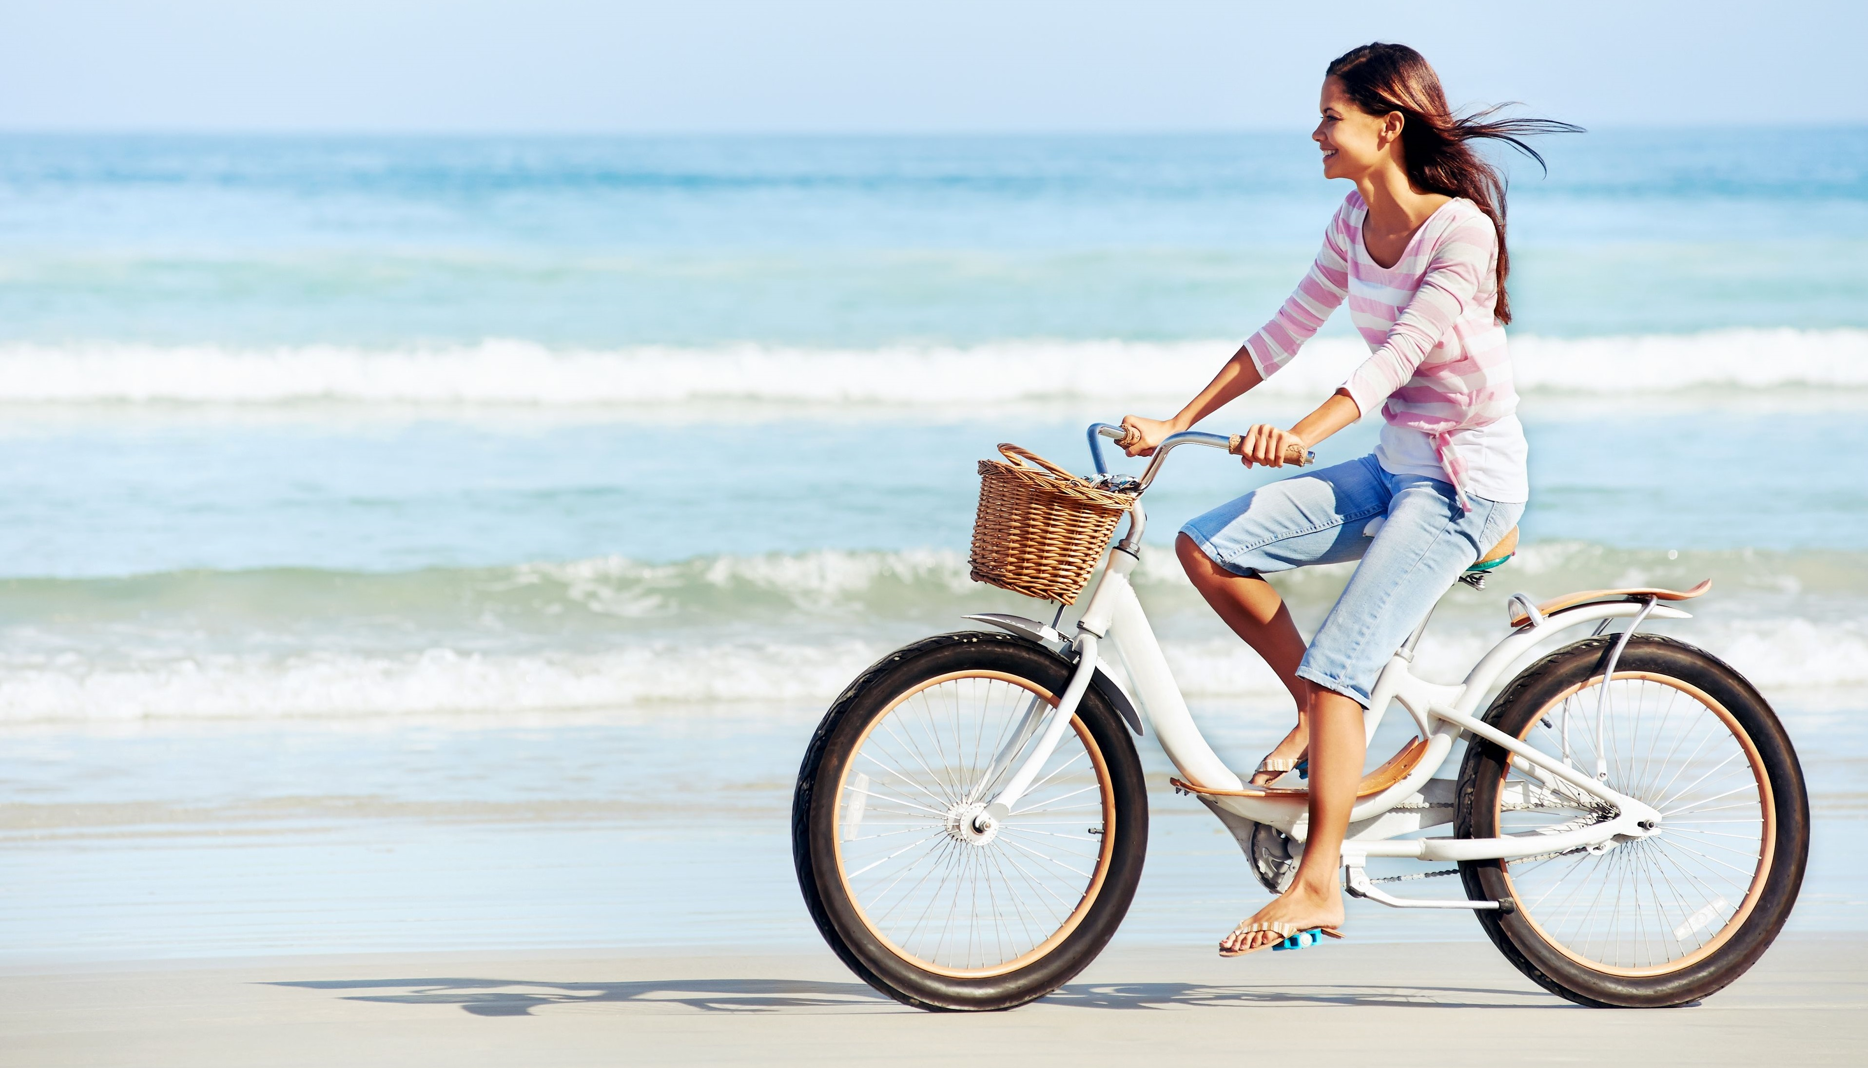

Fart

Mål og tegn 10 meter op ude i skolegården.

Hvor lang tid tager det, at:

Hinke 10 meter | sekunder | Meter pr. sekund*
Gå baglæns 10 meter | sekunder | Meter pr. sekund
At gå 10 meter alm. | sekunder | Meter pr. sekund
At løbe 10 meter | sekunder | Meter pr. sekund
At cykle 10 meter | sekunder | Meter pr. sekund  Husk Cykelhjelm!

* Meter pr. Sekunder = $\frac{10 m}{antal sekunder}$

Omregn til kilometer i timen, km/t

Km/t= meter pr. sekund x 3,6

Hinke 10 meter | Km/t
Gå baglæns 10 meter | Km/t
At gå 10 meter ved alm. fart | Km/t
At løbe 10 meter | Km/t
At cykle 10 meter | Km/t

Hvor mange ”tænder” har klingen foran?
( se billedet) ________ tænder

Hvor mange ”tænder” har tandhjulet bagpå?
_________ tænder

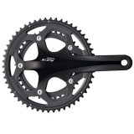

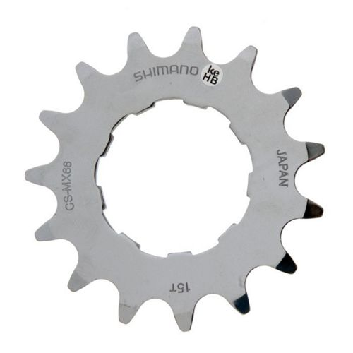

Hvor mange gange større er klingen i forhold til tandhjulet bagpå?

$$\frac{Antal tænder på klingen foran}{antal tænder på tandhjulet bagved}= gange større$$

Mål hvor langt kommer cyklen på én pedal-omdrejning? ________cm

Hvad var omkredsen på cykelhjulet? ( se dit tidligere svar) _________cm

Hvor mange gange drejer hjulet på én pedal-omdrejning?

$$\frac{Antal cm på én pedalomdrejning}{Hjulets omkreds i cm}= omdrejninger$$
Hvor langt kommer cyklen ?

2 pedalomdrejninger | meter
5 pedalomdrejninger | meter
10 pedalomdrejninger | meter
100 pedalomdrejninger | meter

Hvor mange pedalomdrejninger skal man bruge for at komme ned til Charlottenlund Fort, når der er 1,5 km?

Hvor mange pedalomdrejninger brugte I på at cykle til Ganløse-hytten, 27 km?
(indsæt selv info fra Jeres egen tur)
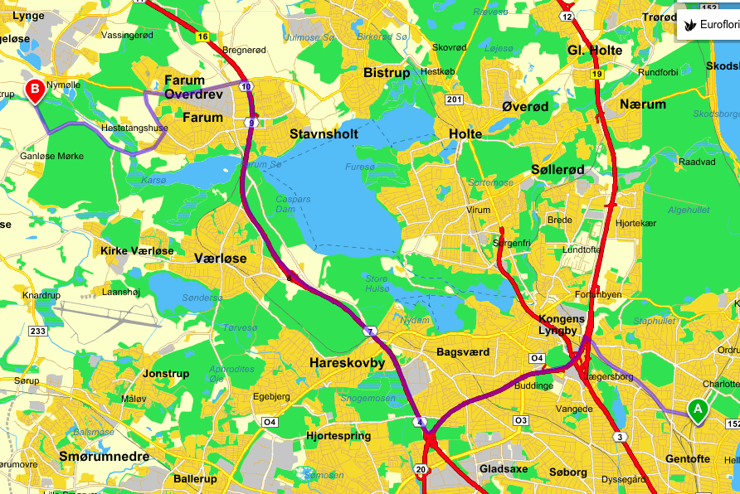

Lærervejledning

Ting der skal bruges:

- Cykler med udvendige gear eller cykler uden gear
- Målebånd
- Store kridt til at tegne på asfalt
- Cykelhjelm
- Stopur og lommeregner eller brug mobilen
- Engangshandsker når der skal tælles ”tænder”

Note:
Når der skal måles længde pr. pedalomdrejning er det vigtigt, at cyklen står i sit højeste gear ellers passer resultaterne ikke sammen.

